中电科海洋信息技术研究院有限公司

中电科海洋信息技术研究院有限公司(简称海信院)于2013年9月份成立，是世界500强，十大军工企业中国电子科技集团的二级全资企业。
海信院是中国电子科技集团在海洋信息技术领域的总体单位，通过整合集团涉海资源，形成海洋信息体系优势，服务国家战略发展及各类涉海用户，致力于以信息技术提升我国认识海洋、开发海洋、管理海洋、保护海洋、防卫海洋的综合能力，开展面向海洋信息系统体系咨询设计服务，秉承海纳百川，合作共赢的经营理念，联合国内外各方力量，立志成我国海洋信息产业发展做出重要贡献!
愿景:国内卓越，国际一流的海洋信息体系集成商，运营服务商和关键产品供应商
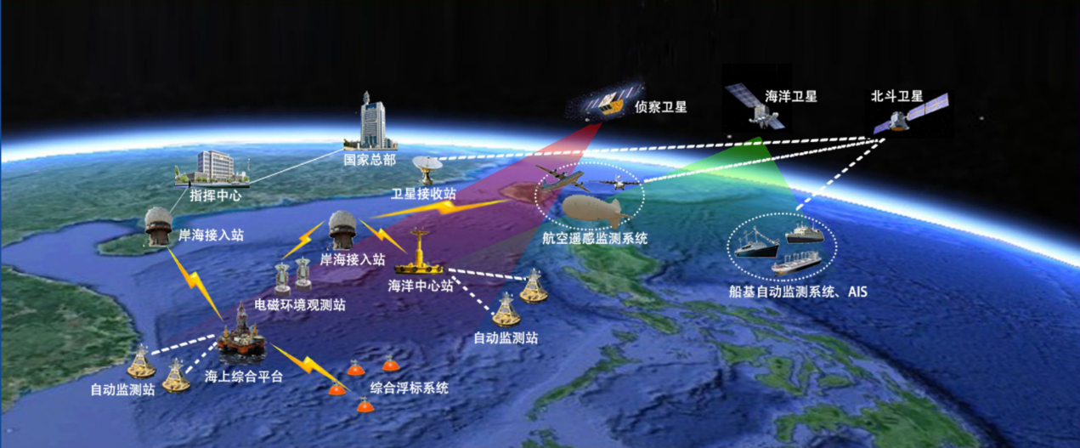
最美园区:
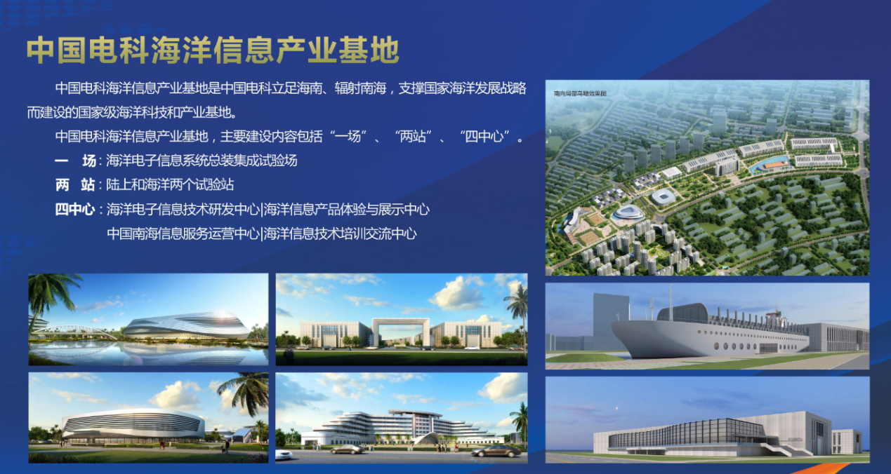
招聘基本条件
1.品行端正，遵纪守法，认同企业文化;
2.诚实守信，身心健康，热爱海洋事业；
3.专业对口，成绩优良，符合岗位要求；
4.欢迎2019届优秀应届毕业生踊跃报名;
福利待遇:
优秀应届毕业研究生解决北京户口
七险二金，高温补贴，通讯费，餐补，过节费，取暖费，生日party，各种拓展活动，员工职业培训更多福利等你来~

网址: http://www.cetcocean.com
联系人：罗老师 010-59948559 010-59948560
简历投递邮箱: HR@cetcocean.com
邮件及简历请以“岗位+姓名+学校+专业+学历+联系电话+工作地”为标题

以下为岗位详情：
岗位 | 学历 | 任职要求 | 工作地
信号处理工程师 | 硕士及以上 | 1、电子信息工程、信号与信息处理、水声工程、通信工程等相关专业；  2、具有扎实的水声学、信息融合等基础理论和知识，数理基础好，掌握现代信号处理知识和常用方法；  3、具有水声物理、声场建模、匹配场处理、目标散射建模、目标识别跟踪、信息融合等理论和研发经历；  4、精通C/C++、MATLAB等编程语言；  5、具有良好的沟通协调能力、人际交往能力、学习能力、执行力、创新能力和应变能力。 | 北京
硬件开发工程师 | 硕士及以上 | 1、电子、通信、声学等相关专业；  2、具有电路设计及开发经验，掌握verilog，VHDL语言，能够用FPGA实现高速接口及信号处理算法者优先；  3、能够熟练使用Altuim Designer或Cadence等电路板设计软件；  4、掌握电路设计、调试等相关知识；  5、具有声纳产品开发经验者优先。 | 北京
软件开发工程师 | 硕士及以上 | 1、计算机科学与技术、软件工程、电子信息工程、信号与信息处理等相关专业；  2、熟练掌握C/C++语言或JAVA语言开发技术，熟练相应平台下的开发与调试；熟悉多线程、Socket通讯、矢量图形、OCX控件等技术以及SQL Server或MySql等一种数据库优先；  3、具有随机信号处理或阵列信号处理开发经验者优先。 | 北京
水下系统集成  工程师 | 本科及以上（硕士优先） | 1、水声、海洋工程、机械及电子工程等相关专业；  2、具有水下设备相关项目经验，参与过不低于2个项目的集成测试工作；  3、熟悉海洋系列化产品，了解水声、电子、通信、海洋等行业最新发展技术；  4、具有良好的沟通协调能力、人际交往能力、学习能力、执行力、创新能力和应变能力。 | 北京
装备运行服务  工程师 | 本科及以上（硕士优先） | 1、海洋工程，水声工程，测绘工程,遥感科学与技术等相关专业；  2、熟悉各类海洋测绘仪器，具有一定的海洋作业经验，能够适应海上工作环境；  3、具有良好的沟通协调能力、人际交往能力、学习能力和应变能力。 | 北京
电气工程师 | 本科及以上（硕士优先） | 电气工程及自动化相关专业 | 海南
空调工程师 | 本科及以上（硕士优先） | 空调制冷或暖通相关专业 | 海南
数据分析工程师 | 硕士及以上 | 应用数学、计算机等相关专业 | 海南
网络管理工程师 | 本科及以上（硕士优先） | 计算机和网络等相关专业 | 海南
系统管理工程师 | 本科及以上（硕士优先） | 计算机和网络等相关专业 | 海南
系统集成测试  工程师 | 本科及以上（硕士优先） | 计算机和网络等相关专业 | 海南
售前工程师 | 本科及以上（硕士优先） | 1、电子、通信、计算机、应用数学、海洋类相关专业；  2、具备比较全面的专业技术知识及较强的学习能力；  3、善于交流，有良好的沟通及团队协作能力。 | 北京
无人系统研发  工程师 | 硕士及以上 | 1、熟悉自主艇、无人机信息系统相关技术；  2、电子信息、通信工程、自动化及相关专业。 | 北京
大数据应用  开发工程师 | 硕士及以上 | 1、计算机、应用数学等相关专业；  2、了解Hadoop、Spark等框架，有大数据应用开发经验、实习经验者优先；  3、能使用Java、Scala等编程语言中的一种或者多种. | 北京
模型算法  开发工程师 | 重点院校硕士及以上 | 1、计算机、应用数学、统计学等相关专业；  2、有模型算法设计、数学建模比赛等经验优先；  3、精通R、Python等语言者优先。 （1人数据融合，2人模型算法设计） | 北京
服务器端应用  开发工程师 | 本科及以上（硕士优先） | 1、计算机、应用数学等相关专业；  2、有网站开发经验者优先；  3、能使用Java、JS等编程语言中的一种或者多种；  4、了解SpringMVC、Mybatis、jquery、bootstrap等框架中的一种或者多种。 | 北京
模型评估及  测试工程师 | 本科及以上（硕士优先） | 1、计算机等相关专业；  2、了解软件测试理论，熟悉软件测试一般工具；  3、有数学模型评估经验者优先。 | 北京
系统总体设计及  论证工程师 | 硕士及以上 | 1、要具有良好的沟通表达能力（工作特点需要和各委办局、各政府部门进行对接、；  2、要有良好的资料检索和撰写能力（需要写项目方案、项目建议书、项目可研报告等文档、；  3、以下相关专业皆可：通信技术、电子信息、仪器科学等理工科类  4、具备以下基础知识优先：云计算、大数据相关技术基础 | 北京/海南
遥感应用  开发工程师 | 硕士及以上 | 1、遥感、GIS、计算机等相关专业  2、具有GIS相关技术基础，了解webgl、openlayer等开源GIS技术  3、熟悉js、Java、C#等编程语言及数据库知识，具有独立编程能力、具备软件工程经验  4、具有良好的沟通表达能力和高度的责任心。 | 北京
数值模式  研发工程师 | 硕士及以上 | 1，物理海洋学、气象学硕士研究生及以上学历；  2，专业基础扎实，对物理海洋、海洋数值模拟有深刻理解。  3，熟练掌握Linux系统操作，有应用ROMS、HYCOM、FVCOM、NEMO、Delft3D等海洋模式（精通一种即可、的科研工作经历；  4，至少熟练掌握linux shell语言、Fortran语言、C语言、NCL、MATLAB、Python等工具中的一种，掌握常见机器学习算法者优先。  5，具有良好的沟通表达能力和高度的责任心。 | 北京
总体集成工程师 | 本科及以上（硕士优先） | 1、通信、信号处理、光电、自动化、计算机等专业背景；  2、具备一定的项目管理经验；  3、具备较强的团队协作和沟通协调能力 | 北京
计划管理岗 | 本科及以上（硕士优先） | 1、通信、信号处理、光电、自动化、计算机等专业背景；  2、具备一定的项目管理经验；  3、具备较强的团队协作和沟通协调能力 | 北京
能源系统工程师 | 硕士及以上 | 1、电力电子、自动化或相关专业，硕士及以上；  2、有逆变器、变频器、大功率UPS、电源产品研发经验优先；  3、有完整的项目开发经验人员优先。 | 北京
软件开发工程师 | 硕士及以上 | 1、通信、计算机及数学相关专业；  2、熟练使用C/C++、Matlab语言等；  3、对雷达、光电设备工作原理熟悉的人员优先。 | 北京
通信系统工程师 | 硕士及以上 | 1、通信、计算机等相关专业毕业；  2、至少熟练使用C/C++、Matlab语言中的一种；  3、掌握卫星通信知识，掌握短波、LTE、TCP/IP协议等知识；  4、接受过网络规划相关培训的优先；  5、具备一定的硬件设计或软件开发的人员优先；  6、掌握OPNET、NS2等期中一种网络仿真软件的人员优先；  7、具备网络规划相关工作经验者优先 | 北京
科技合作、  智库管理岗 | 硕士及以上 | 1、具有计算机、电子信息或海洋方向等理工科专业背景  2、熟悉高校、科研院所的科技研发和成果转化相关工作，参与过联合科研合作项目的优先考虑  3、英语水平良好，能满足基本工作需要  4、性格外向，善于沟通协调，具有独立分析问题、解决问题能力 | 北京/海南
创新平台岗 | 硕士及以上 | 1、具有计算机、电子信息或海洋方向等理工科专业背景  2、具有较强的组织协调能力、执行能力，扎实的文字表达能力；  3、了解技术转移转化工作；  4、具有良好的团队协作精神和较强的工作责任感； | 北京/海南
费用管理岗 | 本科及以上（硕士优先） | 1、会计、财务管理、经济、审计等相关专业；  2、财经院校相关专业优先； | 北京
纪检监察岗 | 本科及以上（硕士优先） | 马哲、审计、法律、企业管理等纪检相关专业。 | 北京
人力资源岗 | 本科及以上（硕士优先） | - 人力资源管理以及理工科类专业  - 性格好、亲和、沟通能力佳；  - 对生活有热情，有责任心，抗压能力强： | 北京
简历投递邮箱: HR@cetcocean.com
邮件及简历请以“岗位+姓名+学校+专业+学历+联系电话+工作地”为标题

